新 书 推 荐

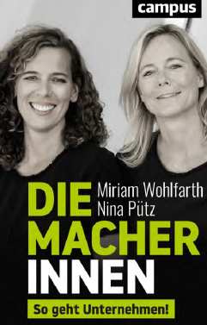
中文书名：《这就是企业的运作方式》
英文书名：Getting Things Done: This is how Business Works!
德文书名：DIE MACHERINNEN：So geht Unternehmen!
作 者： Miriam Wohlfarth and Nina Pütz
出 版 社： Campus
代理公司：ANA/Susan Xia
页 数：248页
出版时间：2022年4月
代理地区：中国大陆
审读资料：电子稿
类 型：经管/传记

内容简介：

这就是企业的运作方式！
米里亚姆·沃尔法特取得了金融技术行业中很少有人达到的成功：她是德国第一批女性金融技术企业家之一，也是一名非常成功的女企业家。她与 Ratepay 的首席执行官妮娜·佩茨一起撰写了一本非常个人化的书，讲述了如何创办和领导公司，创业技能以及招聘和团队建设的意义。
米里亚姆·沃尔法特和妮娜·佩茨分享了她们成功与失败的经验，将知识和趣闻相结合，令人深受启发。
• 实践驱动的专业技能，充满了商业生活的故事
• 由德国第一位女性金融技术企业家撰写
本书向那些想在自己的公司塑造未来的高管们展示了好主意和正确的技巧如何使企业走向成功。

作者简介：

米里亚姆·沃尔法特（Miriam Wohlfarth）是德国第一批金融技术企业家之一。2009年，她创办了 Ratepay， 这是一家现在拥有280多名员工的支付服务公司，2020年，成立了Banxware，一家成功的金融技术公司。她是畅销书《未来共和国》（The Republic of the Future）的合著者。


妮娜·佩茨（Nina Pütz）是Ratepay的首席执行官 。此前，她曾担任过在线购物俱乐部brands4friends的首席执行官和总经理，并在 eBay 担任过各种高管职位 。

请将反馈信息发至：夏蕊（Susan Xia）
安德鲁·纳伯格联合国际有限公司北京代表处
北京市海淀区中关村大街甲59号中国人民大学文化大厦1705室
邮编：100872
电话：010-82449901
传真：010-82504200
Email：Susan@nurnberg.com.cn
网址：http://www.nurnberg.com.cn
微博：http://weibo.com/nurnberg
豆瓣小站：http://site.douban.com/110577/

